УРОК С КОМПЬЮТЕРНОЙ ПОДДЕРЖКОЙ НА ТЕМУ
«Формула n-го члена арифметической прогрессии»
в 9 а физико – математическом классе.

Тип урока: комбинированный.
Образовательные цели:
- Расширить знания учащихся об арифметической прогрессии;
- Рассмотреть практическую направленность изучаемого материала.
Развивающие цели:
Способствовать
- развитию памяти, внимания, логического мышления;
- развитию умений преодолевать трудности при решении математических задач;
- развитию познавательного интереса учащихся;
- развитию умений работать на компьютере с CD «Алгебра 7-11».
Воспитательная цель:
Способствовать совершенствованию навыков коллективной и групповой работы.

Ход урока
I. Устная фронтальная работа с классом с использованием презентации «Формула
n-го члена арифметической прогрессии».
(Презентация создана учащимся этого класса)
Цель данного этапа урока: повторить известные учащимся сведения об арифметической прогрессии.
1 слайд. – Что называется арифметической прогрессией?
Слушаем ответы учащихся. Далее показываю 1 слайд.

2слайд. – Какие из следующих последовательностей являются арифметическими прогрессиями?
Обсудить с учащимися, почему?
Поговорить о каждой последовательности. Один ученик делает сообщение о числах Фибоначчи (первая последовательность).
3 слайд. Учащийся даёт небольшую историческую справку о прогрессиях.
(Сопоставление с современностью: кого мы называем прогрессивным человеком? “ progression”- лат. «движение вперёд»)

4 слайд.
- Каким образом можно задать арифметическую прогрессию?
Слушаем ответы учащихся. Появляется содержание 4 слайда.

5 слайд.
Ключевые задачи на формулу: a${}_{т}$ = a${}_{1}$ + d (n-1).

При работе с этим слайдом используются гиперссылки.
В качестве примера применения формулы решаются простейшие текстовые задачи.

8 слайд.
- Назовите основное характеристическое свойство арифметической прогрессии.

II. Изучение нового материала.
Цель данного этапа урока: расширить знания учащихся об арифметической прогрессии в ходе самостоятельной работы с электронным учебником.
9 слайд. 1. «Обобщённое характеристическое свойство арифметической прогрессии»
( Запись в тетради)

Первичное закрепление изученного свойства.
Учащиеся садятся за компьютеры парами, у каждого на столе лежит распечатанный алгоритм работы с диском «Алгебра 7-11»


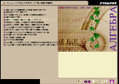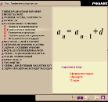

1). В меню «Примеры» выбираем №2.

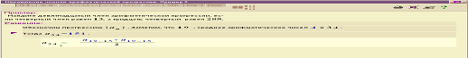

Объясняю учащимся, что в том случае, если они затрудняются в решении данного примера, могут обратиться к подсказке( как с ней работать- ребята уже знают, потому что это не первый урок работы с данным диском)
2. Обобщённая формула n-го члена a${}_{т}$₌ a${}_{е}$₊ (m-e) d.
Учащиеся самостоятельно изучают теорию с помощью электронного учебника (в меню «Теория, свойства, теорема №1», а далее её закрепляют при решении задач №1, №2.

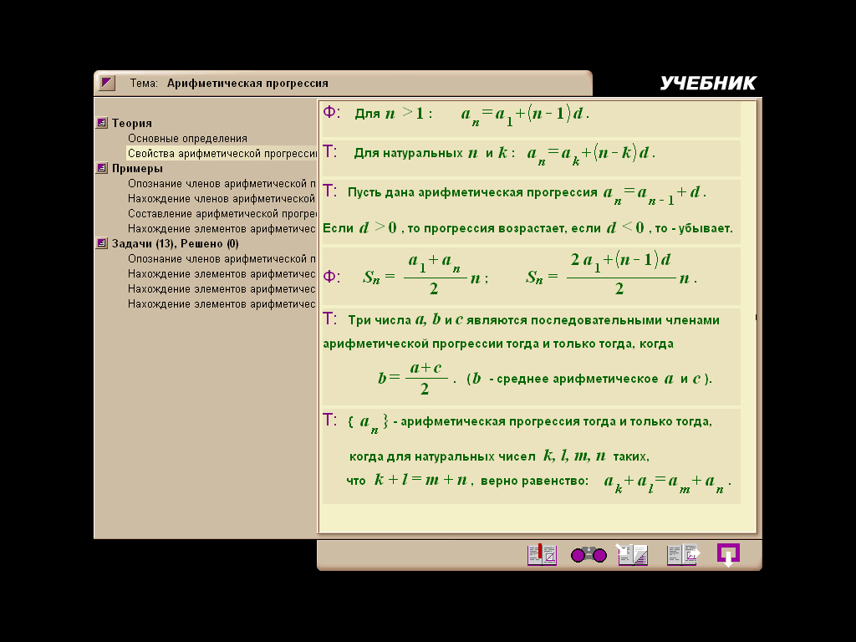

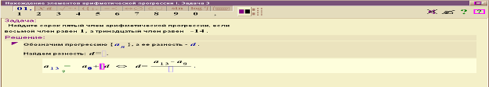

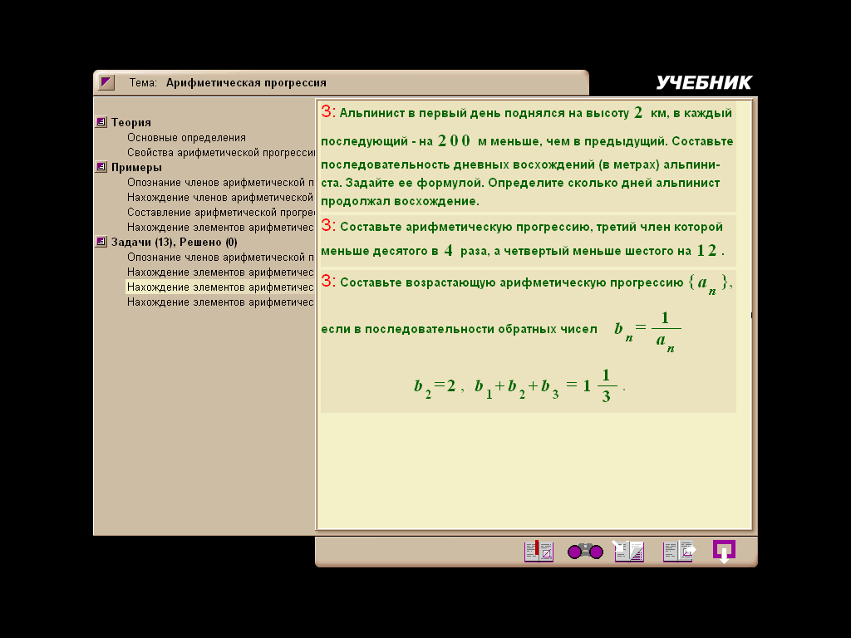
Связь математики и литературы:
Привожу цитату из романа «Евгений Онегин» А.С. Пушкина, адресованную герою романа « … не мог он ямба от хорея, как мы ни бились, отличить».
Отличие ямба от хорея состоит в различных расположениях ударных слогов стиха.
Ямб - стихотворный размер с ударением на чётных слогах.
Хорей – стихотворный размер с ударением на нечётных слогах

- Домашнее задание распечатано на листочках для каждого ученика.

Итог урока. Реклама!

